КЛЕЩИ АКТИВИЗИРОВАЛИСЬ!

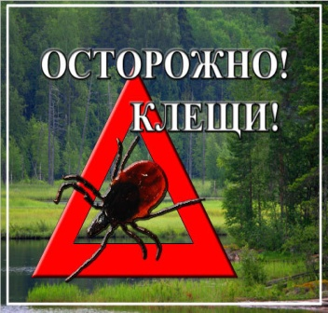
Клещевой энцефалит – одна из наиболее распространенных природно-очаговых инфекций на территории Вологодской области, опасность которой заключается в поражении центральной нервной системы (головного, спинного мозга) в виде парезов и параличей рук и ног, зачастую приводящих к инвалидизации человека, а иногда и смертельному исходу.
С марта по октябрь ежедневно регистрируются обращения населения в лечебно-профилактические организации по поводу присасывания клещей. На 20.03.2017 года в Вологодской области уже зарегистрировано 3 случая нападения клещей, в 2-х случаях нападения произошли на дачных участках.
Как можно заразиться?
Возбудитель болезни (арбовирус) передается человеку в первые минуты присасывания зараженного вирусом клеща вместе с обезболивающей слюной.
Заразиться можно:
- при посещении леса, парка, кладбища, на индивидуальных садово-огородных участках;
- в домашних условиях при заносе клещей животными (собаками, кошками) или людьми – на одежде, с цветами, ветками и т. д.;
- при употреблении в пищу сырого молока коз (чаще всего), овец, коров, у которых в период массового нападения клещей вирус может находиться в молоке. Поэтому в неблагополучных территориях по клещевому энцефалиту необходимо употреблять этот продукт только после кипячения. Следует подчеркнуть, что заразным является не только сырое молоко, но и продукты, приготовленные из него: творог, сметана и т.д.;
- при раздавливании клеща или расчесывании места укуса клещом.
КАК ЗАЩИТИТЬ СЕБЯ И СВОИХ БЛИЗКИХ?
- Одним из высокоэффективных способов профилактики заболеваемости клещевым энцефалитом являются противоклещевые обработки.
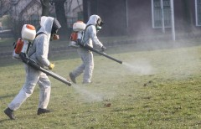
Преимуществом акарицидных обработок является то, что данный вид профилактики сводит к нулю вероятность встречи с клещом и, соответственно, укуса клеща.
Если Вы хотите оградить себя и своих близких от возможности заражения клещевым энцефалитом на даче, необходимо проводить обработку дачного участка не менее 1 раза в месяц до окончания дачного сезона.
2. Перед тем, как отправляться на территорию, где возможна встреча с клещом, необходимо использовать меры индивидуальной защиты. В первую очередь, необходимо правильно заправлять одежду (брюки в носки, рубашку в брюки, наверх надеть ветровку и пр.), чтобы исключить момент заползания клеща под одежду.
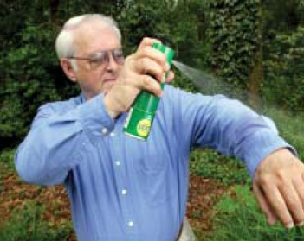
3. Для обработки верхней одежды с целью защиты от нападения клещей возможно использование акарицидных и репеллентных средств.
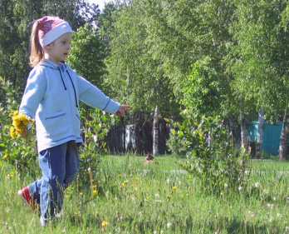
Акарицидные средства обладают нервно-паралитическим действием на клещей, при контакте с обработанном одеждой у клещей наступает паралич конечностей, и они отпадают с одежды. Ввиду токсикологических показателей акарицидные средства наносятся исключительно на одежду, наносить на кожу их нельзя.
Репеллентные средства наносятся как на одежду, так и на открытые участки тела. Клещ, избегая контакта с репеллентом, начинает ползти в противоположную сторону.
Используйте все средства защиты!
Если Вас укусил клещ, необходимо обратиться в медицинское учреждение. Не снимайте клещей самостоятельно!
Берегите себя и своих близких.

